**Предметная неделя предметов естественных наук - химии и биологии.**

Согласно общешкольному плану с 15.01. 17 по 25.01.17 в ШИСОО №1 проходила неделя предметов естественных наук: биологии, химии. Неделя прошла согласно составленному плану. При составлении плана мероприятий учитывались возрастные и психологические особенности развития обучающихся.

**Цель** предметной недели: Формировать устойчивую учебно-познавательную мотивацию и интерес обучающихся к предметам естественных наук, познанию действительности и самого себя. Развивать индивидуальные, творческие и интеллектуальные способности обучающихся.

**Задачи** предметной недели: - совершенствование профессионального мастерства педагогов через подготовку, организацию и проведение открытых уроков и внеклассных мероприятий; - закрепление и углубление знаний по предмету, полученных на уроках; - вовлечение обучающихся в творческую деятельность, повышение их интереса к изучаемым учебным дисциплинам; -выявление «одаренных обучающихся».

Принцип проведения недели: каждый учащийся является активным участником всех событий Недели. Он может попробовать себя в разных ролях и видах деятельности. Прогнозируемый результат: приобретение каждым учеником веры в свои силы, уверенности в своих способностях и возможностях; развитие коммуникативных качеств личности, взаимоуважения, доверия, уступчивости, инициативности, терпимости; развитие осознанных мотивов учения, побуждающих к активной познавательной деятельности.



**Основной этап (реализационный)**

|  |  |  |  |
| --- | --- | --- | --- |
| № п/п | День недели | Название мероприятия | Ответственные за проведение |
| 1 | **В течении недели** | Конкурс лучших работ (коллекции, гербарии, рефераты, газеты) на заданную тему  «В Химическом царстве » и «Путешествие в страну Биологии»  Принимают участие учащиеся 5-11 классов. | Учителя химии и биологии |
| 2 | **В течении недели** | Конкурс «Чистая Земля». Поделки из вторсырья. Принимают участие учащиеся 5-11 классов | Учителя предметники химии и биологии |
| 3 | **В течении недели** | Конкурс презентаций  "Деятельность человека и окружающая среда» 9-11 кл  «Влияние вредных привычек на здоровье человека» 8 кл  « Мое любимое домашнее животное» 7 кл  « Цветы для любимой мамы» 6 кл  « Биологические загадки» 5 кл | Учителя биологии и химии |
| 4 | **19.01.17** | Интегрированный урок: "Вода — уникальное вещество природы" 8 класс | Учитель биологии Позднякова З. Б. |
| 5 | **19.01.17** | Открытый урок: "Многообразие и значение грибов" 5 класс | Учитель биологии Битокова О. В. |
| 6 | **20.01.17** | Экскурсия по генетической лаборатории г. Тарту | Учитель биологии  Джаубермезов М. А.  Учитель химии Маирова И. Р. |
| 7 | **24.01.17** | Открытый урок: «Вода- знакомая и неизвестная» - 8 класс | Учитель химии Маирова И. Р. |
| 8 | **25.01.17** | Открытый урок: «Тип членистоногие и ракообразные» - 7 класс | Учитель биологии Елканова И. В. |
| 9 | **25.01.17** | Подведение итогов, награждение участников. | Учителя химии и биологии |

**Рефлексивный этап:**

**Подведение итогов предметной недели, награждение победителей и активных участников.**



|  |  |  |
| --- | --- | --- |
| **Мероприятие** | **Участники, учитель** | **место** |
| Конкурс «Чистая Земля». | Хабибова Салима -8кл  Стрельченко Данил – 9 кл Маирова И. Р. | 1  2 |
| Конкурс презентаций | Шидукова Юлиана -8кл  Маирова И. Р. | 3 |
| Кадыкоева Дарина  Ткова И. Т. | 1 |
| Шинахова Дана – 6кл  Ткова И. Т. | 3 |
| Кишев Ахмед – 5 кл  Рыжкова Т. В. | 2 |
| Тарканов Асланбек – 5 кл  Рыжкова Т.В. | 3 |
| Шибзухова Элина – 9 кл  Рыжкова Т.В. | грамота |
| Красных Максим – 6 кл  Рыжкова Т.В. | грамота |
| Каркаев Ахмед -6кл  Рыжкова Т.В. | 2 |
| Куготов Валерий – 5 кл  Рыжкова Т.В. | грамота |
| Туменов Алан – 6кл  Рыжкова Т.В. | грамота |
| Тапасханова Фериде – 7 кл  Рыжкова Т.В. | 1 |
| Конкурс лучших работ «В Химическом царстве » | Шидукова Юлиана -8кл  Маирова И. Р. | 2 |
| Горбачев Андрей -10кл  Маиорова И. Р. | 3 |
| Хаджиева Карина -8 кл  Маирова И. Р. | 1 |
| Стрельченко Даниил -9кл  Маирова И. Р. | грамота |

В неделе приняли участие обучающиеся 5-11 классов, учителя: Токова И. Т., Рыжкова Т. В., Позднякова З. Б., Битокова О. В. , Елканова И. В., Маирова И. Р.. Предметная неделя была проведена в указанные сроки, согласно утверждённому плану. При подготовке мероприятий и творческих заданий учитывались возрастные особенности детей. Каждое мероприятие было нацелено на реализацию поставленных задач. Формы взаимодействия в процессе проведения недели были разнообразны:

* Конкурс «Чистая Земля».

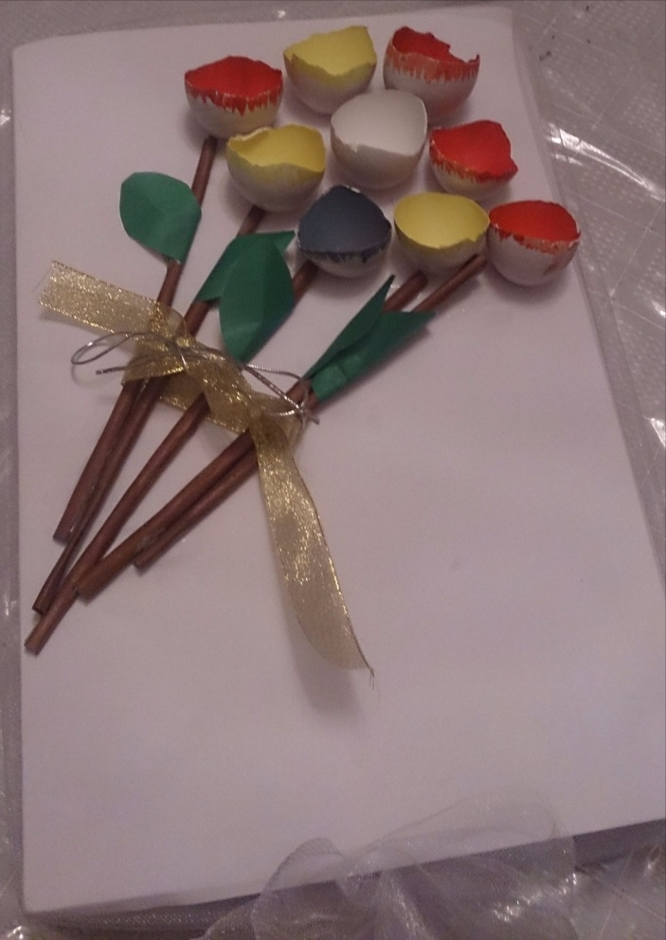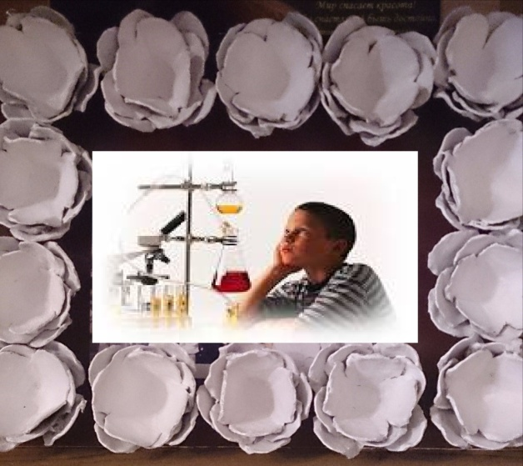

*Хабибова Салима – 8 кл. «Букет» из скорлупы и «Рамка для фотографий»из коробки из под яиц.*

*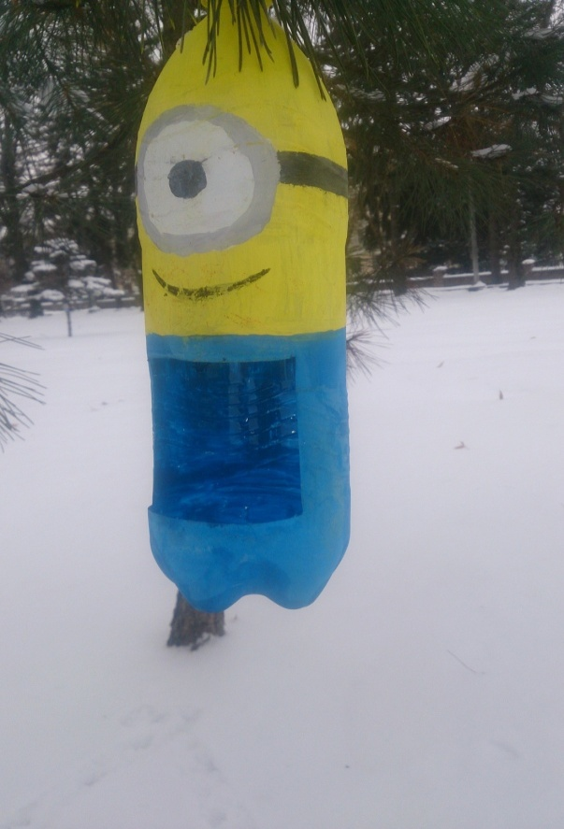 Стрельченко Данил – 9кл. «Скворечник Миньон»*

* Конкурс презентаций
* Конкурс лучших работ «В Химическом царстве »

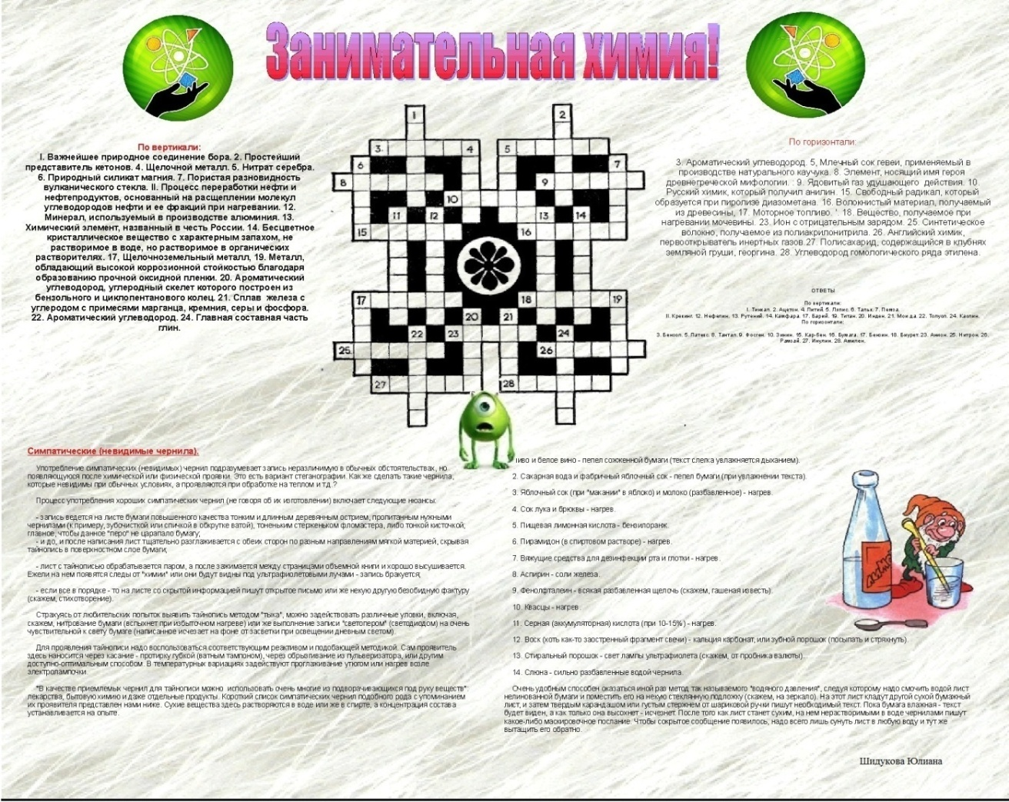

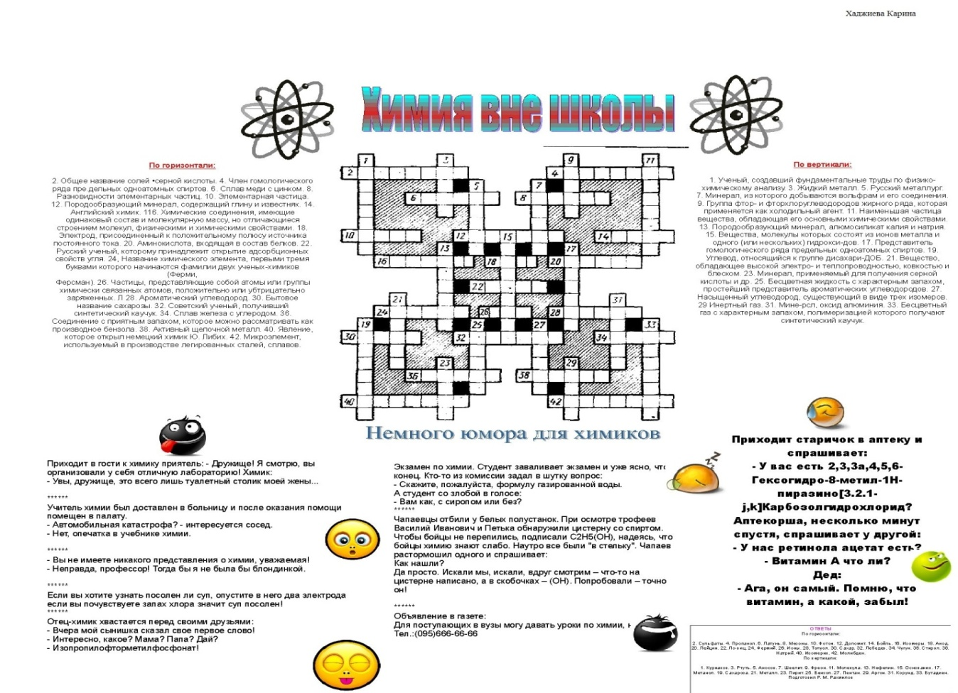

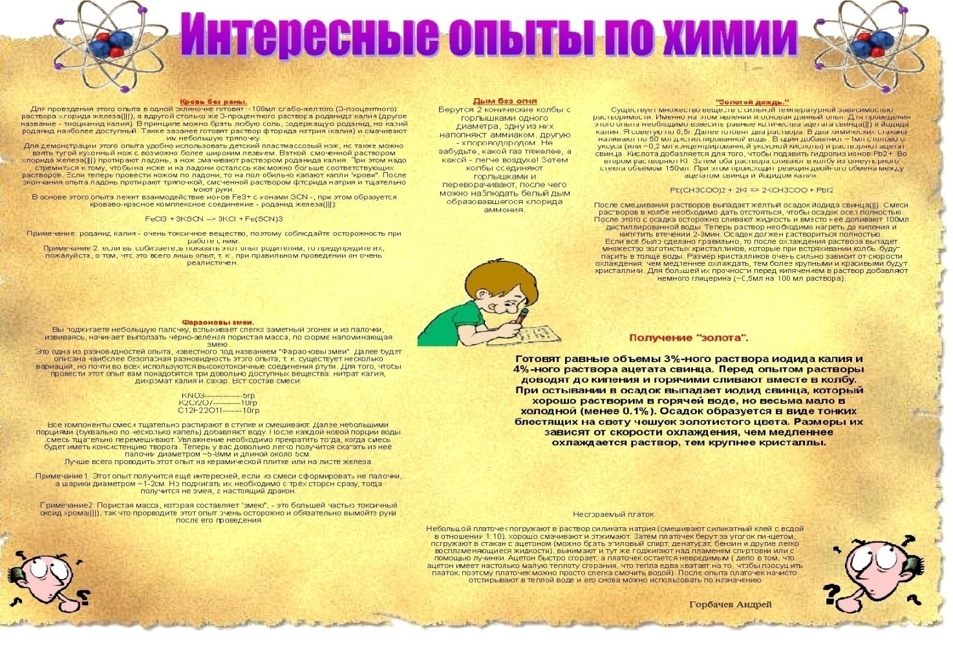

При такой форме внеклассной работы у детей не только развивается логическое мышление и интеллект, но и совершенствуются практические умения.

В итоге победители заслуженно получили дипломы и грамоты за лучшие работы.

Параллельно проходил конкурс «Чистая Земля». Самым активным признали Хабибову Салиму -8 кл.

Учитель биологии Джаубермезов М. А. для развития познавательного интереса к учебному предмету провел экскурсию по генетической лаборатории г. Тарту. Они узнали, что это такое и где он расположен и в чем заключается работа лаборатории. В экскурсии приняли участие старшеклассники Горбачев А.- 10 кл, Чеккаев М., Афаунова М., Нафедзов К. - 11 кл и руководитель МО Маирова И. Р..

Традиционным стало проводить уроки и мероприятия с применением ИКТ. Современные технологии позволяют наглядно и интерактивно привлекать самую последнюю информацию по интересующим учащихся темам. В рамках недели были даны открытые уроки учителями химии и биологии.

|  |  |  |  |
| --- | --- | --- | --- |
|  | ФИО | Общий вывод | Самоанализ |
| 1 | Битокова О. В. | Урок проведен на высоком методическом уровне. Методы соответствуют возрастным особенностям, теме урока, форме урока, содержанию, поставленным задачам, уровню обученности и обучаемости ребенка.  Урок эффективен по уровню получаемых знаний, умений навыков и способов деятельности на допустимом уровне.  РЕКОМЕНДАЦИИ: использовать личностно-ориентированное обучение; обращать внимание на осанку и чередование позы обучающегося. | Сдан, на хорошем методическом уровне. |
| 2 | Позднякова З. Б. | Урок проведен на хорошем методическом уровне по традиционной технологии. Методы однообразны, но соответствуют возрастным особенностям, теме урока, форме урока, содержанию. Задачи урока поставлены не были.  Урок эффективен по уровню получаемых знаний, умений навыков и способов деятельности на допустимом уровне.  РЕКОМЕНДАЦИИ: ежеурочно и разнообразно отрабатывать понятийный аппарат и основные знания по химии, четче и вместе с детьми ставить учебные задачи урока | Сдан, на хорошем методическом уровне |
| 3 | Елканова И. В. | Урок проведен на хорошем методическом уровне. Методы соответствуют возрастным особенностям, теме урока, форме урока, содержанию, поставленным задачам, уровню обученности и обучаемости ребенка.  Урок эффективен по уровню получаемых знаний, умений навыков и способов деятельности на оптимальном уровне. РЕКОМЕНДАЦИИ: использовать личностно-ориентированное обучение; использовать методы здоровьесбережения; четче строить логику урока (задачи и вывод каждого этапа). | Сдан, на хорошем методическом уровне |
| 4 | Маирова И. Р. | Урок проведен на хорошем методическом уровне. Методы соответствуют возрастным особенностям, теме урока, форме урока, содержанию, поставленным задачам, уровню обученности и обучаемости ребенка.  Дисциплина хорошая. Урок эффективен по уровню получаемых знаний, умений навыков и способов деятельности на допустимом уровне.  РЕКОМЕНДАЦИИ:  использовать личностно-ориентированное обучение; обращать внимание на осанку и чередование позы обучающегося | Сдан, на хорошем методическом уровне |

Все формы деятельности были направлены на развитие личности обучающихся, формирование креативных и коммуникативных умений, развитие интеллектуальных способностей. Все мероприятия были направлены на повышение интереса учащихся к учебной деятельности, к познанию жизни и самого себя, а также выработке самодисциплины и самоорганизации. Ученик мог проявить свою фантазию, творчество и знания по данному предмету, а через игру у ребят воспитывался интерес к родному краю и экологическая культура. Наблюдения показали, что во время урочных и внеклассных предметных мероприятий с удовольствием принимают участие все ученики, независимо от успеваемости. У ребят не возникает чувства страха перед поражением. Очень часто то, что кажется на уроке трудным и неинтересным, в процессе внеклассных работ усваивается проще, быстрее и с большим интересом. По общему мнению участников и зрителей внеклассные мероприятия по химии, биологии получились обучающими, познавательными, весёлыми, яркими и запоминающимися.

Предметная неделя также способствовала росту профессиональных умений учителей, давая возможность проявить себя организатором мероприятия в параллели или разработчиком заданий. Проблема интересной недели, как и хорошего урока – это проблема сочетания познавательного интереса, уровня подготовленности учащихся и педагогического замысла учителя. Важно, что в эти дни дети ещё раз убедились, сколько всего интересного, необычного, значимого в предметах, как они все взаимосвязаны и необходимы в будущем для каждого из них.

**Выводы:**

1. В целом неделя прошла успешно. Поставленные цели и задачи были достигнуты.

2. По итогам недели составлена отчет с фотографиями, материалы размещены на школьном сайте.

3. Созданы папки (печатный, электронный вариант) с методическими материалами Недели.

**Рекомендации:**

1. Больше внимания уделять расширению межпредметных связей, проведению интегрированных мероприятий;

2. Привлекать для проведения внеклассных мероприятий в рамках предметных недель классных руководителей, родителей учащихся, заранее согласовывая план работы.

*Организатор недели руководитель*

*МО биологии и химии Маирова И. Р.*